Balaton Beauty Salon
Admin felület dokumentáció
1. Bevezetés
Az admin felület a Balaton Beauty Salon digitális vendégkezelő rendszerének kezelőfelülete, amely lehetővé teszi a rendszer teljes körű adminisztrációját.
Az adminisztrátor ezen a felületen keresztül tudja kezelni:
- a vendégek adatait
- a kezeléseket
- a szolgáltatásokat
- a statisztikákat
A felület célja a gyors, átlátható és biztonságos ügyintézés biztosítása.

2. Admin felület bemutatása
Bejelentkezési oldal:
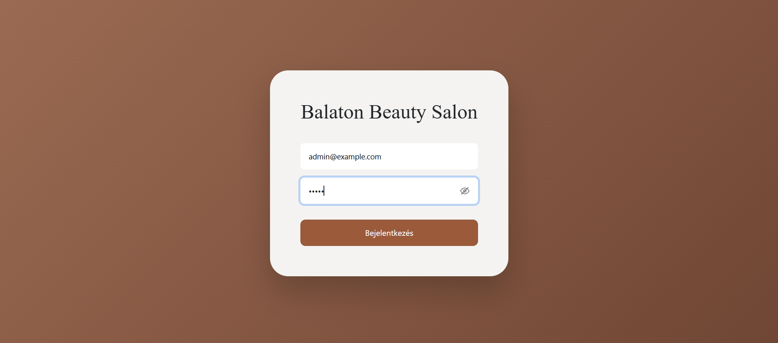
Az admin felület használatához bejelentkezés szükséges.
Belépés lépései:
- Add meg az e-mail címed
- Add meg a jelszavad
- Kattints a „Bejelentkezés” gombra
Kezdőlap:
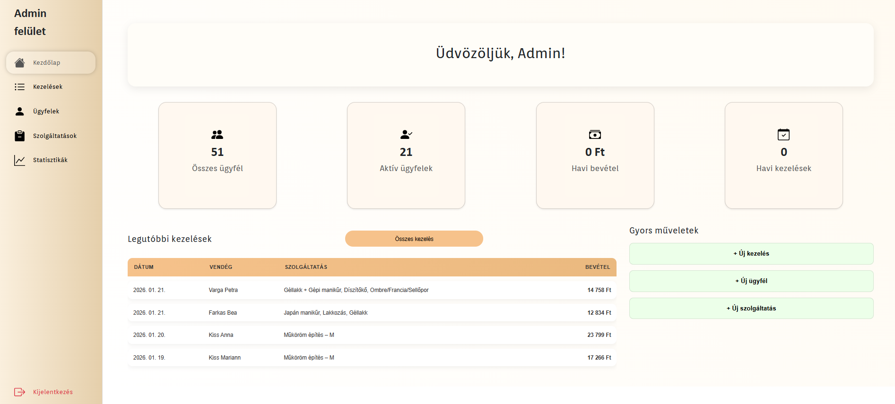
A bejelentkezés után a rendszer a kezdőlapra irányít.
A kezdőlapon láthatóak a fontosabb információk:
- összes ügyfél száma
- aktív ügyfelek
- havi bevétel
- havi kezelések száma
Továbbá megjelenik:
- legutóbbi kezelések listája
- gyors műveletek (új kezelés -, új ügyfél -, új szolgáltatás hozzáadása)

Kezelések: 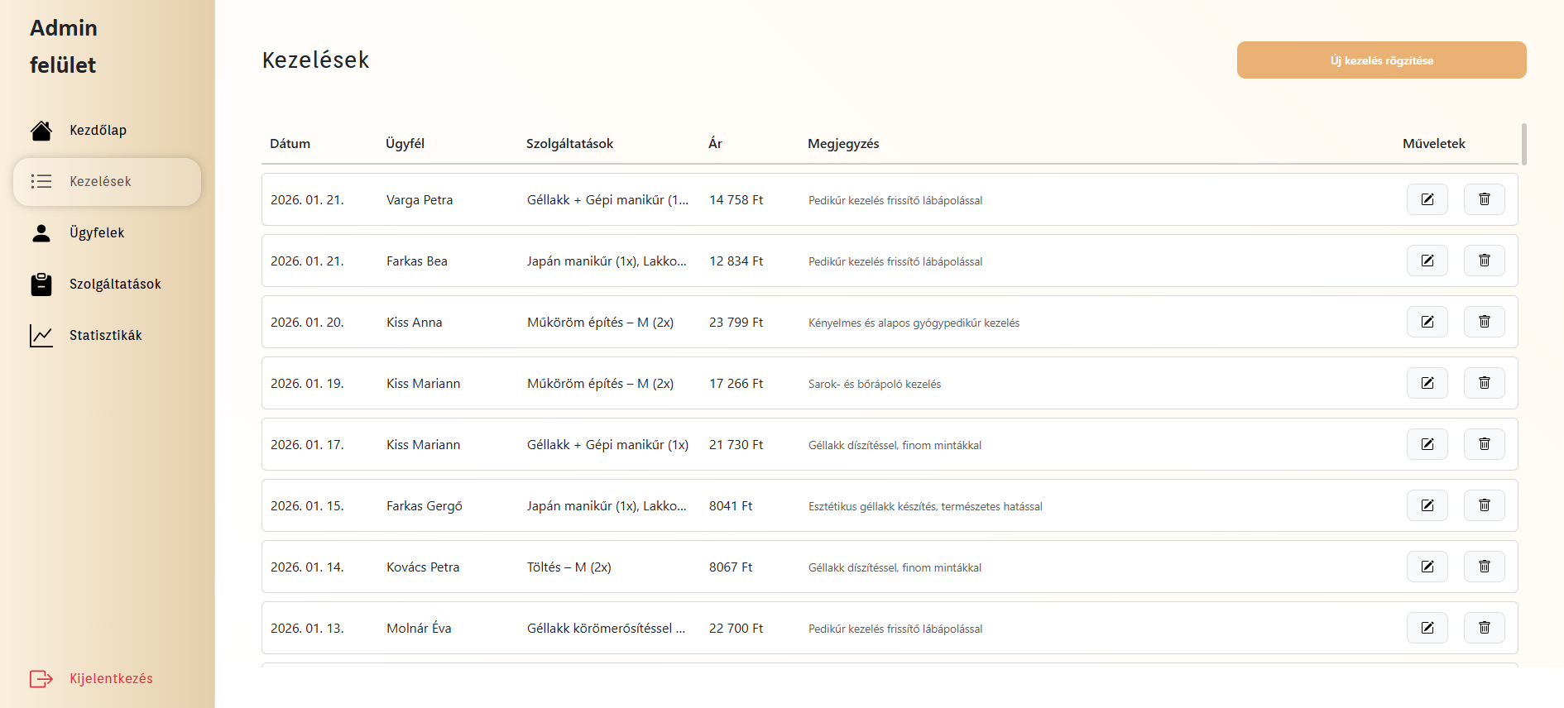
A kezelések menüpontban az admin az összes rögzített kezelést megtekintheti.
Funkciók:
- új kezelés rögzítése,
- meglévő kezelés szerkesztése,
- törlése
A listában látható:
- dátum
- ügyfél neve
- szolgáltatás
- ár
- megjegyzés

Szolgáltatások:
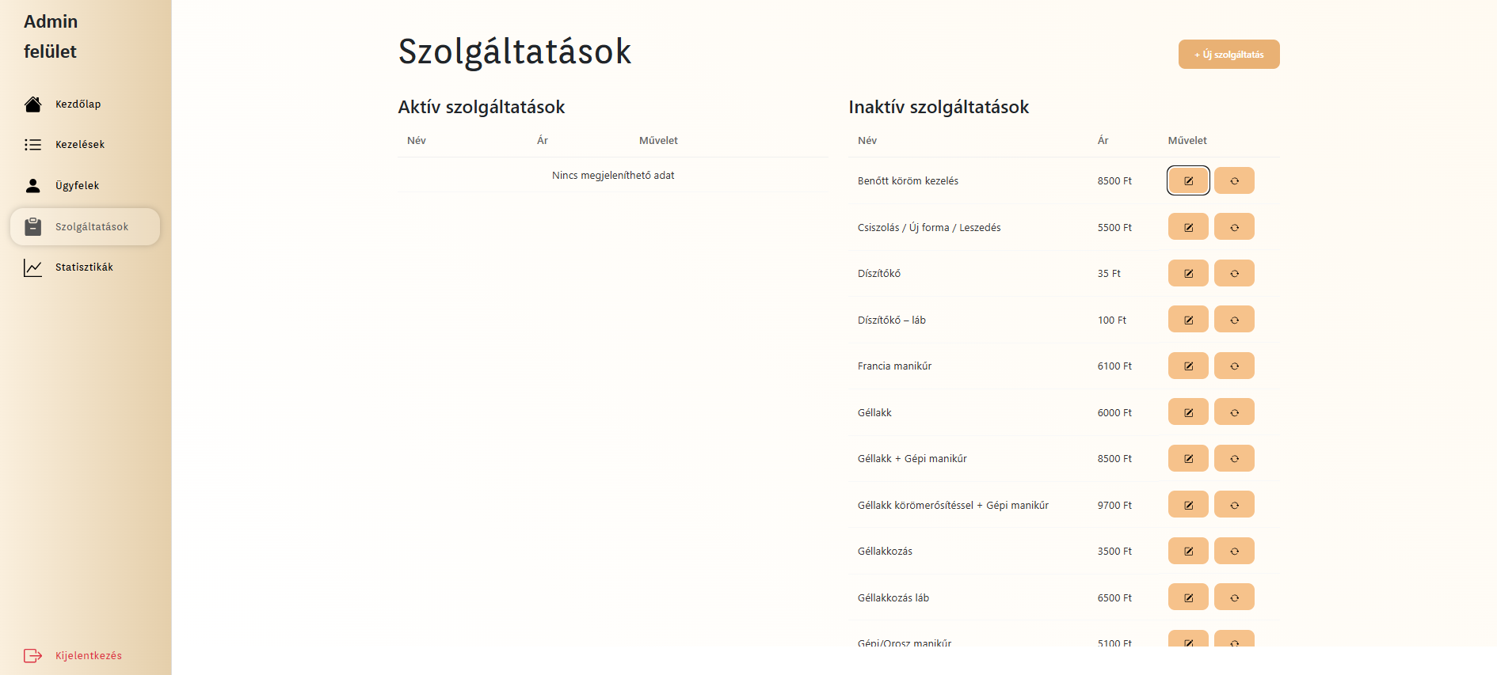
Itt kezelhetők a szalon által kínált szolgáltatások.
Lehetőségek:
- új szolgáltatás hozzáadása
- szerkesztés
- aktiválás / deaktiválás
A szolgáltatások aktív és inaktív állapot szerint jelennek meg.
Ügyfelek:
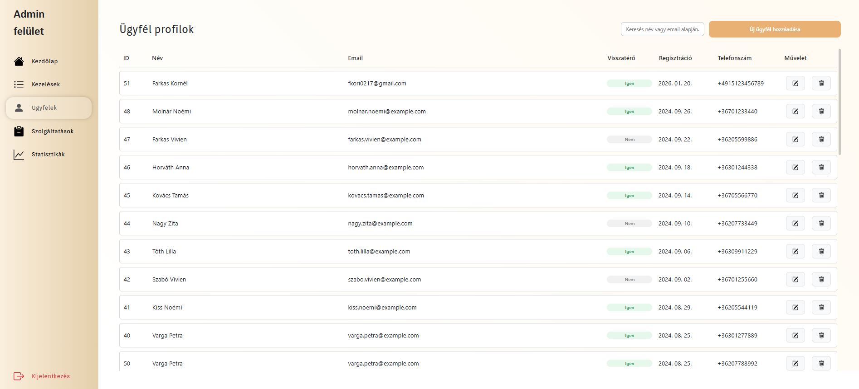
Az ügyfelek menüpontban a vendégek adatai kezelhetők.
Lehetőségek:
- új ügyfél hozzáadása
- keresés név vagy e-mail alapján
- adatok szerkesztése
- törlés
A listában megjelenik:
- név
- e-mail
- visszatérő státusz
- regisztráció dátuma
- telefonszám
Statisztikák:
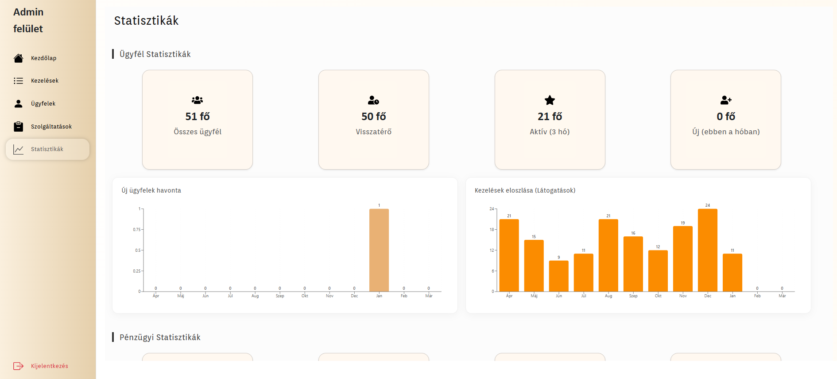
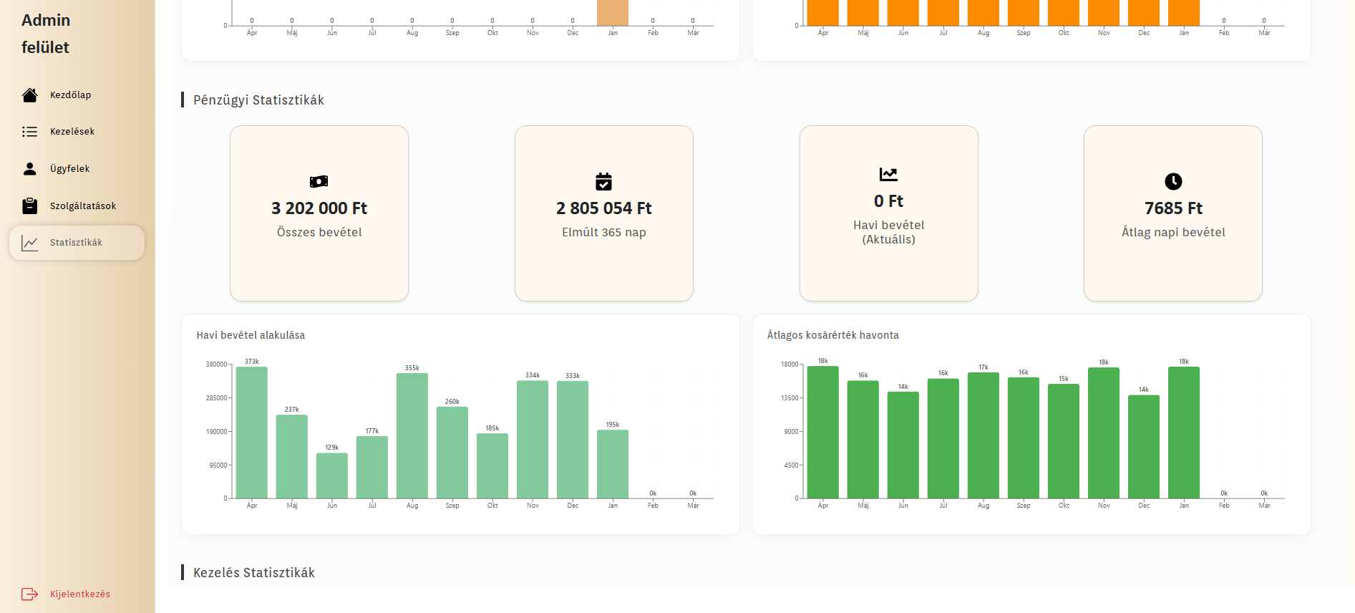
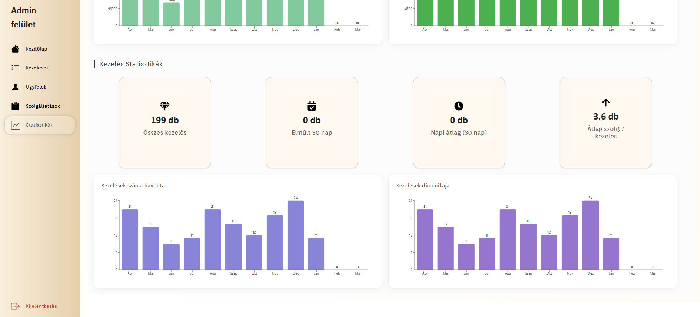
A statisztikák menüpont grafikus formában jeleníti meg az adatokat.
Megtekinthető statisztikák:
Ügyfél statisztikák
- összes ügyfél
- visszatérő ügyfelek
- aktív ügyfelek
- új ügyfelek
Pénzügyi statisztikák
- összes bevétel
- elmúlt 365 nap bevétele
- havi bevétel
- átlag napi bevétel
Kezelési statisztikák
- kezelések száma
- havi eloszlás
- napi átlag

